第２６回 県央アンサンブルコンテスト ステージ配置図
部門 | 高校／中学 ① | 中学② | 出演順 | 番 | 団体名 |  | 編成 | 重奏

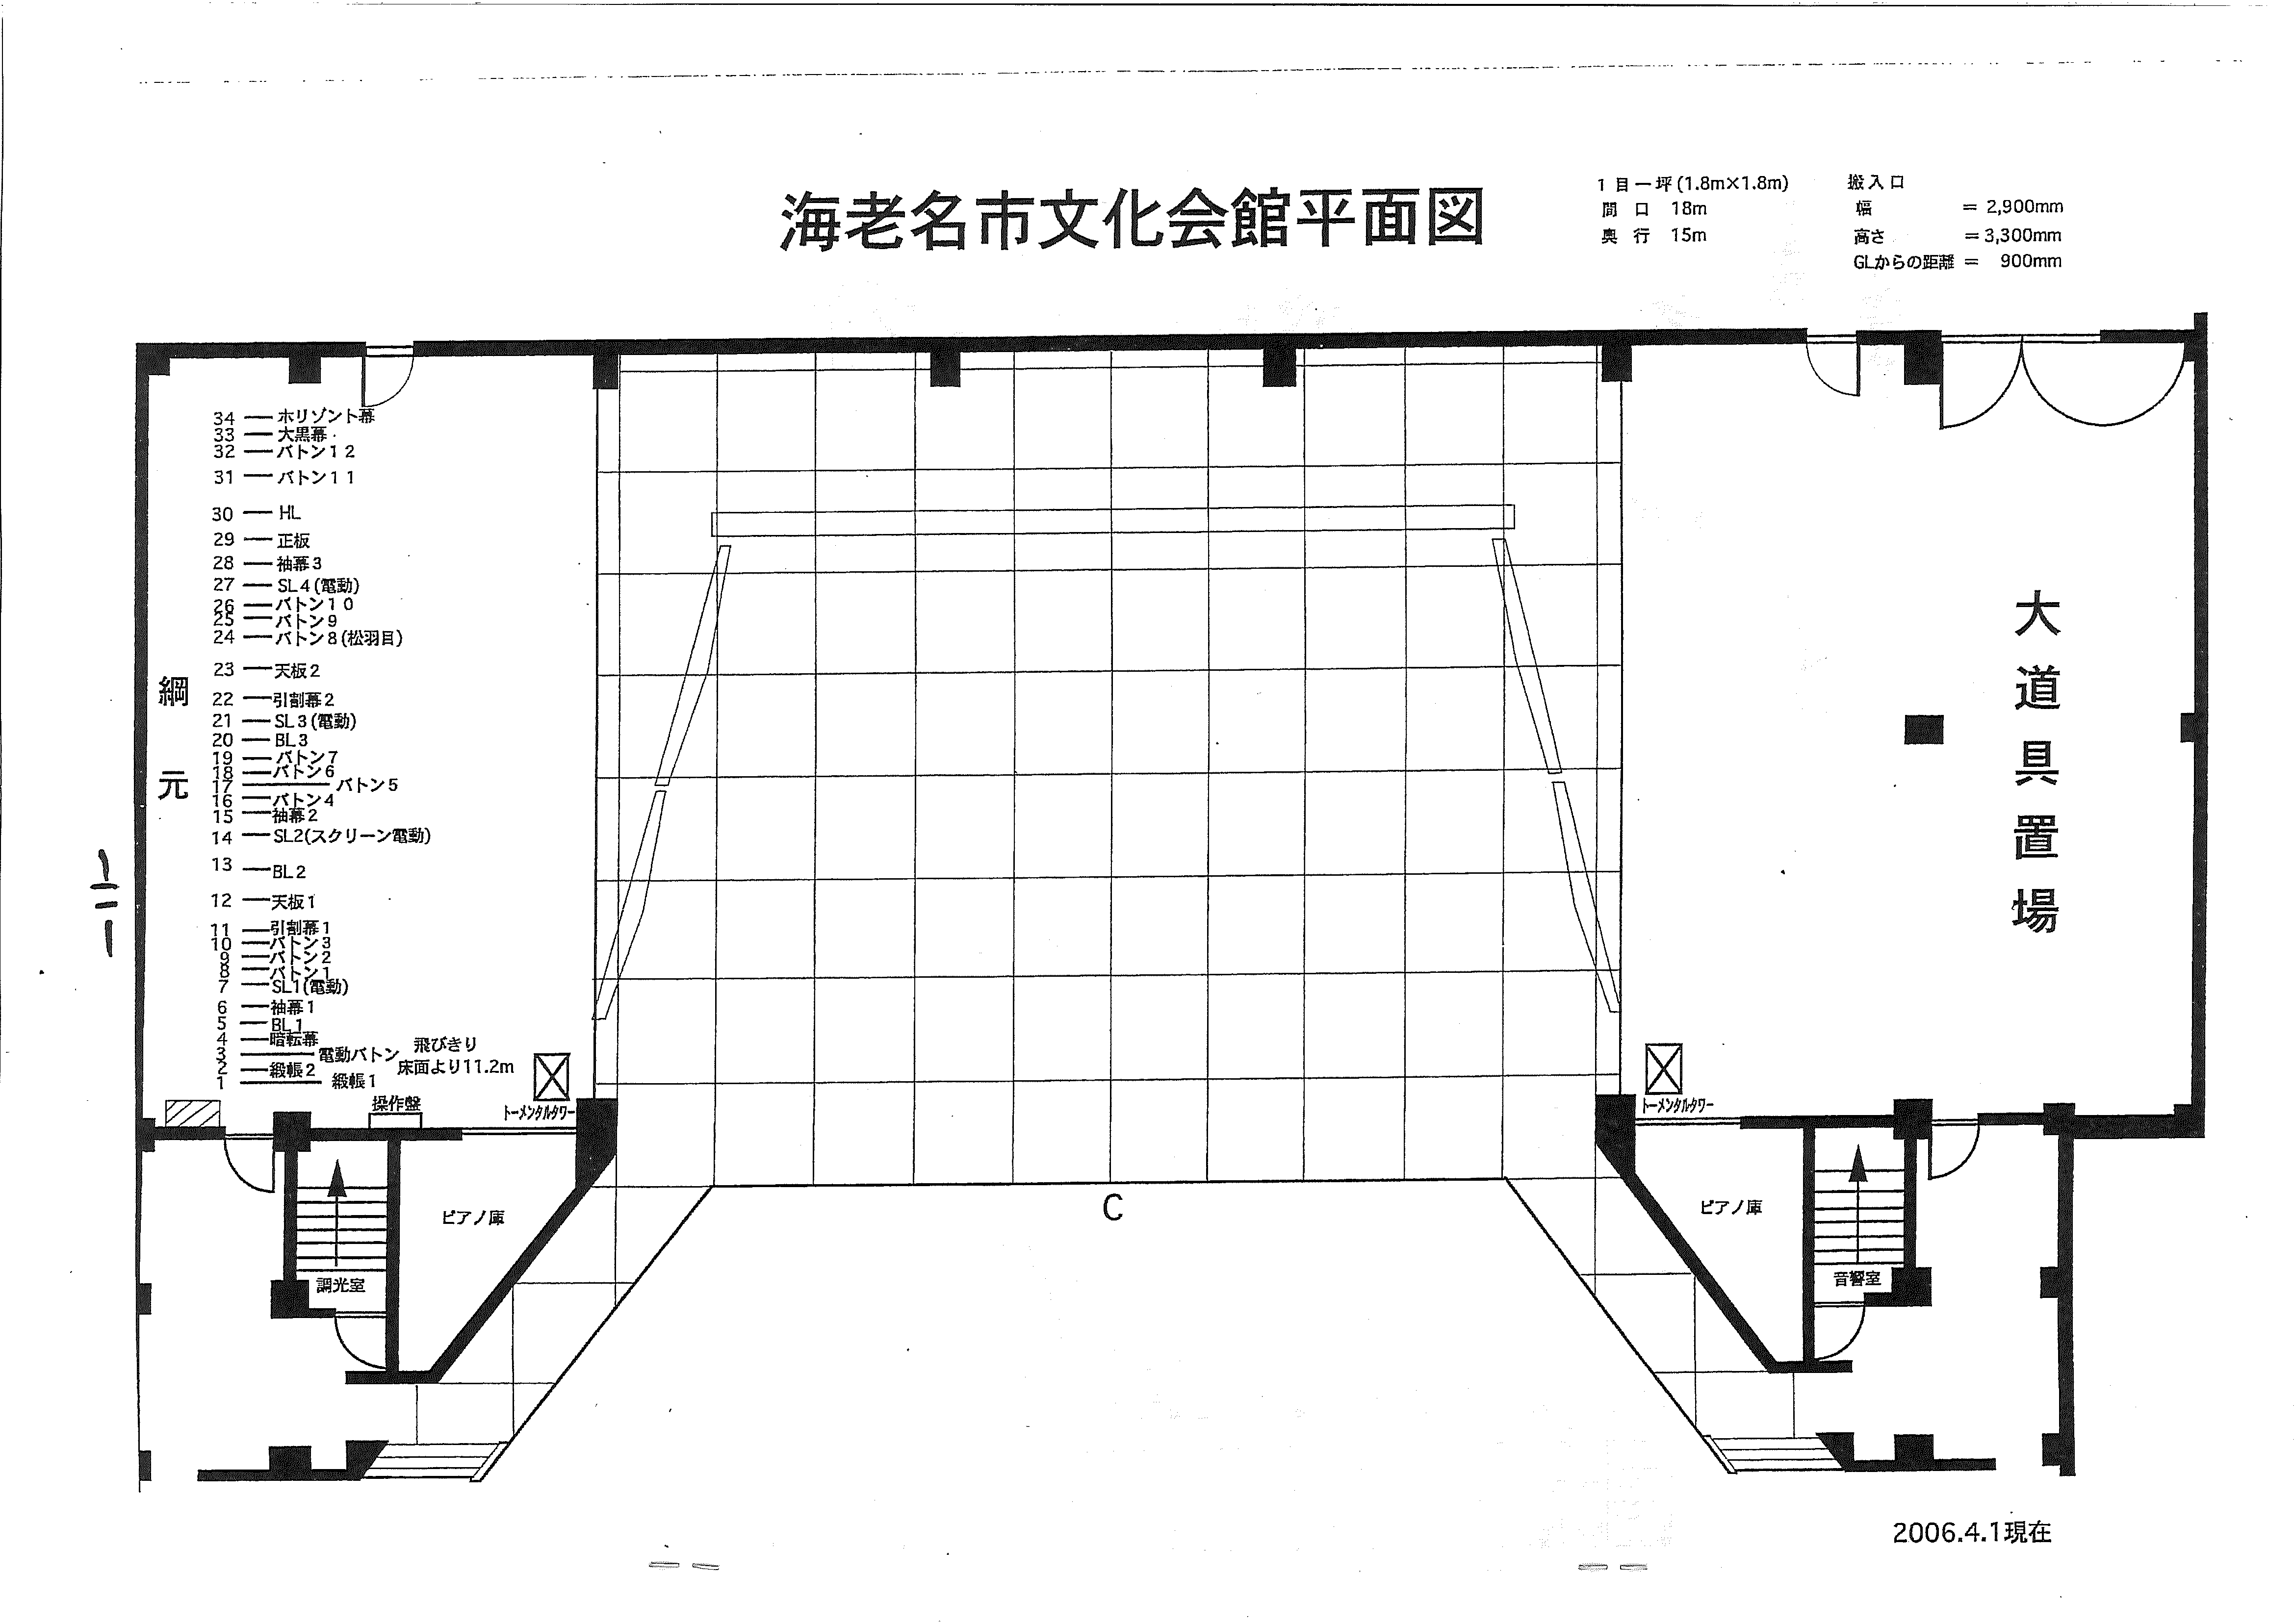
×印･･････譜面台 本
○印･････････イス 脚
●印･･･ピアノイス 脚
（持込の場合はその旨を記入）

※１マス1.8mです。

１．配置は自分たちでできるように準備してください。
２．特に打楽器は必要な搬入補助員を各団体で用意してください。
３．この用紙は、当日、団体受付に
２部提出してください。
(A４サイズ)
４．楽器持ち替えのイスはその旨を記入してください。
５．Vib.は電源の有無を記入してください。
６．打楽器は楽器の図に添えて楽器名を記入してください。

１．配置は自分たちでできるように準備してください。
２．特に打楽器は必要な搬入補助員を各団体で用意してください。
３．この用紙は、当日団体受付に２部提出してください。 (A４サイズ)

